СТАНДАРТ ПОРОДЫ WKU 2.15 ДОБЕРМАН ( DOBERMAN PINSCHER)
Происхождение: Германия
Классификация WKU: 2-я группа, рабочие собаки.
Дата последних дополнений стандарта - 10.08.2015
Использование: охрана и оборона. 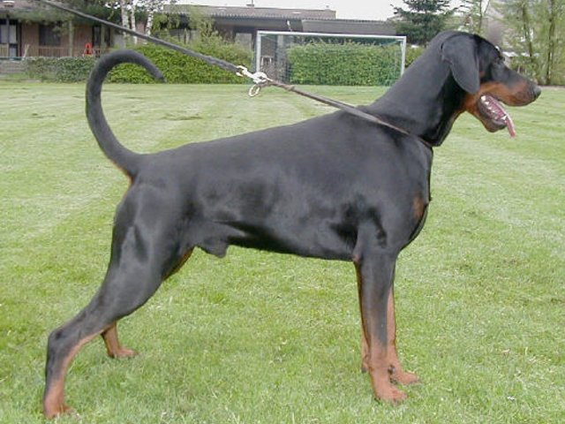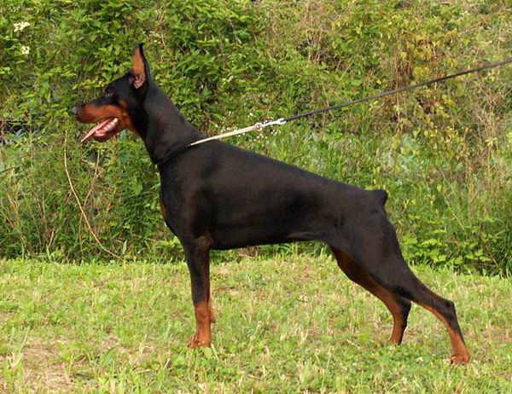
Краткая история породы: Доберман является единственной немецкой породой, которая носит имя своего первого заводчика - Фридриха Луиса
Доберманна (02.01.1834 - 09.06.1894).
Считается, что он был сборщиком налогов. Он отбирал животных особого типа. Так называемые "собаки мясника", которые в то время уже считались относительно чистой породой, сыграли наиболее важную роль в зарождении породы доберман. Эти
собаки представляли собой ранний тип ротвейлера, смешанный с овчарками Тюрингии, чёрного окраса с ржаво - рыжими подпалинами. Господин Доберманн работал с их помесями в 1870-х годах. Таким образом, он получил «свою породу»: не просто бдительных, а с сильно развитыми защитными
качествами служебных и сторожевых
собак.
За широкое применение в работе полиции они получили прозвище "жандармская собака".
Общий вид: Доберман – собака среднего размера, с сильным и мускулистым телосложением. Благодаря элегантным линиям корпуса, гордой и стройной
осанке, темпераментному поведению и решительным действиям он соответствует идеальному представлению о собаке.
Основные пропорции: Корпус добермана практически квадратный, особенно у кобелей. Длина корпуса от грудины до седалищного бугра не
должна превышать высоту в холке более
чем на 5% у кобелей и более чем на 10%
у сук. Индекс костистости 17-18 у кобелей и 16-17 у сук. Половой диморфизм явно выражен.
Недостатки: Отклонения в половом типе; незначительная массивность;
излишняя легкость; излишняя массивность; излишняя
высоконогость; слабый костяк. Дисквалифицирующие пороки: явное отклонение от полового типа.
Поведение/Темперамент: Доберман, как правило, дружелюбен и миролюбив, привязан к семье и любит детей.
Желательна умеренная настороженность, темперамент: в большей мере сангвиник, в меньшей -холерик. Средний порог возбудимости требуется для хорошего контакта с владельцем. Легко дрессируемый, доберман работает с удовольствием и должен обладать надлежащими рабочими способностями, смелостью и твёрдостью. Особо важны самоуверенность и неустрашимость, а также способность адаптации к социальному окружению.
Дисквалифицирующие пороки: трусость, нервозность, агрессивность.
Голова
Черепная часть: Крепкая, пропорциональна корпусу. При взгляде сверху голова имеет форму тупого клина.
При взгляде спереди линия черепа практически плоская и не спадает к ушам. Линия морды параллельна линии черепа.
Надбровные дуги хорошо развиты, но не
выступают. Лобная борозда незначительно выражена. Затылочный бугор не должен быть заметен. При взгляде спереди и сверху боковые
стороны головы не должны быть выпуклыми. Незначительная выпуклость между задней частью верхнечелюстной кости и скуловой дугой должна быть в гармонии с общей длиной головы.
Мышцы головы должны быть хорошо развиты.
Стоп: Должен быть слабым, но явным.
Лицевая часть:
Мочка носа: Ноздри хорошо развиты,
скорее широкие, чем округлые, хорошо
открытые, в целом не выступающие , при виде сбоку -треугольной формы , соответствуют окрасу собаки.
Морда : По длине равняется половине длины головы.
Должна быть развитой. Пасть должна широко открываться, доходя до моляров.
Губы: Должны быть сухими и плотно
прилегать к челюстям, чтобы обеспечить
плотное смыкание пасти. Окантовка губ соответствует окрасу собаки.
Челюсти\Зубы: Мощные, широкие верхняя и нижняя челюсти, ножницеобразный прикус, 42 зуба
правильно расположены и нормального
размера.
Недостатки: отсутствие одного или 2-х первых или вторых премоляров снижает оценку на два уровня.
Дисквалифицирующие пороки: перекус, недокус, клещи, перекос челюсти, кариес, отсутствие одного из клыков, резцов, третьего и четвертого премоляра, одного из моляров, отсутствие 3-х и более зубов в любом сочетании.
Глаза: Среднего размера, овальные,тёмного цвета. Более светлые оттенки допускаются у коричневых собак. Плотно прилегающие веки.
Дисквалифицирующие пороки: желтые глаза (глаз хищной птицы), белесые глаза, разноглазье.
Уши: По длине пропорционально
голове, посажены высоко, несёт стоячими (если купированы).
Предпочтительно среднего
размера , треугольной формы , передний край плотно прилегает
к скулам (если не купированы) .Допускаются собаки с не купированными ушами.
Недостатки: Голова слишком тяжёлая; слишком узкая; слишком короткая; слишком длинная; переход ото лба к морде слишком выраженный или излишне сглаженный; горбоносость; плохой наклон верхней линии черепной части; слабая нижняя челюсть;
круглые или узкие глаза; светлые глаза; переразвитые скулы; отвисающие губы; глаза слишком выпуклые или слишком глубоко посаженные; уши посажены слишком высоко или слишком низко; открытая
складка в углу рта.
Шея: Должна обладать хорошей длиной
пропорционально корпусу и голове.
Сухая и мускулистая. Линия шеи постепенно восходящая и мягко изогнут. Высокий постав демонстрирует большое благородство.
Недостатки: несколько короткая; слишком короткая; ненатянутая кожа на горле; подвес; слишком (негармонично) длинная шея; овечья шея.
Корпус:
Холка: Должна быть выражена по высоте
и длине, особенно у кобелей.
Спина: Короткая и компактная, широкая
и хорошо обмускуленная. Ровная,слегка наклонена. У суки может быть несколько длиннее.
Поясница: Широкая и хорошо обмускулена. Упругая, слегка наклонена.
Круп: слегка наклонный от маклаков к
основанию хвоста, должен казаться
хорошо округлённым, не быть горизонтальным или явно скошенным,широкий и хорошо обмускуленный .
Грудь: длина и ширина груди должны
находиться в правильном соотношении к корпусу. Длинна груди составляет 50% от длинны корпуса. Глубина со слегка выпуклыми ребрами должна доходить до локтей и должна составлять около 50% высоты собаки в холке. Грудь хорошей ширины, с особенно хорошо развитой передней частью.
Линия низа: От конца грудины до тазовых костей линия низа заметно подтянута.
Хвост: Высоко посажен, коротко
купирован. Оставляют два различимых
позвонка. Допускаются собаки и с не купированным хвостом.В естественном виде должен быть хорошо обмускуленным, постепенно сужающимся к концу, доходя до скакательных суставов.
Недостатки: спина не компактная,скошенный круп, провисшая, карпообразная спина, слишком выпуклые или плоские ребра, узкая,мелкая грудь, слишком длинный верх в целом, недостаточно развитый форбруст, слишком высоко или низко посаженный хвост, живот слишком подтянутый или опущенный.
Дисквалифицирующие пороки: излом хвоста, хвост недостающий до скакательных суставов более чем на 3 сантиметра (некупированный).
Конечности.
Передние конечности:
Общий вид: при осмотре со всех сторон
почти прямые, вертикальные, сильно развитые.
Лопатки: плотно прилегают к грудной
клетке, с обеих сторон хорошо покрыты
мускулами. Верхний край лопатки выступает над остистыми отростками
позвоночника. Максимально наклоненные и хорошо отведенные
назад. Угол наклона к горизонтали около 50 градусов.
Плечи: хорошей длины, с хорошо
развитой мускулатурой, угол с лопаткой
составляет 105 – 110 градусов.
Локти: хорошо прилегающие, не вывернутые.
Предплечья: сильные и прямые. Мускулистые, длина гармонирует с корпусом.
Запястья: крепкие.
Пясти: с крепкими костями. При взгляде спереди – прямые, при взгляде сбоку - только слегка наклонные, максимально 10 градусов.
Передние лапы: короткие, в комке. Пальцы изогнуты (кошачьи лапы). Когти короткие. Окрас соответствует окрасу собаки.
Задние конечности:
Общий вид: при осмотре сзади, благодаря выраженной мускулатуре таза на крупе и бедрах, доберман выглядит широким и округлым. Протянувшиеся от таза к бедру и голени мускулы
обуславливают достаточную ширину в области бедра, колена и голени. Сильные задние ноги – прямые и параллельные.
Бедра: хорошей длины и ширины,
мускулистые. Хороший угол тазобедренного сустава – угол к горизонтали приблизительно 80 – 85 градусов.
Коленный сустав: хорошо выражен крепкий, образован бедром и голенью, а также коленной
чашечкой. Угол колена приблизительно
130 градусов.
Голени: средней длины, соразмерны с
общей длиной задних конечностей.
Скакательные суставы: хорошо выражены, параллельны. Угол между голенью и плюсной составляет около 140 градусов.
Плюсны: короткие, перпендикулярны
земле.
Задние лапы: как передние, пальцы
задних лап короткие, сводистые,
собранные. Когти короткие, соответствуют окрасу собаки.
Недостатки: недостаточные или избыточные углы передних или задних конечностей, свободные локти,
нестандартное положение и длина костей и суставов, поворот пальцев внутрь или наружу, коровий,
бочкообразный, сближенный постав задних конечностей, распущенные, мягкие лапы, искривленные пальцы, светлые когти.
Движения: имеют особое значение, как для работоспособности, так и для внешнего вида. Походка эластичная, элегантная, проворная, свободная, размашистая. Передние ноги выносятся
вперед как можно дальше. Задние ноги обеспечивают хороший толчок и необходимую эластичность движений. Передняя нога с одной стороны и задняя нога с другой стороны выносятся
одновременно. Должна быть стабильность спины, связок, суставов.
Пороки: шаткая, семенящая, связанная походка, иноходь.
Кожа: плотно прилегает и хорошо
пигментирована.
Шерсть: короткая, жесткая, густая.
Прилегает плотно и ровно, одинаково
распределена по всей поверхности.
Недостатки:
Подшерсток не допустим.
Окрас: ровный, насыщенный, черный или темно-коричневый с ржаво-красными, четко ограниченными и чистыми подпалинами. Подпал расположен на морде, в виде пятен на скулах, над бровями, на горле, двух пятен на груди, на пястях, на плюснах, на
лапах, на внутренней стороне бедер, на предплечьях, под хвостом.
Пороки: слишком светлый, нечетко ограниченный, нечистый подпал. Слишком темная маска, большие темные пятна на ногах, едва заметный или слишком широкий подпал на груди. Длинная, мягкая, волнистая, тусклая шерсть. Редкая шерсть, залысины, пучки шерсти особенно на корпусе, видимый подшерсток.
Дисквалифицирующие пороки: белые пятна, явно длинная, волнистая шерсть, явно редкая
шерсть, большие залысины.
Размер и вес:
Размер: высота в самой высокой точке
холки. Кобели – 68 - 72 см, суки- 63 - 68
см. Желателен средний размер.
Вес: кобели – 40 - 45 кг, суки - 32 – 35 кг.
Недостатки: за отклонения от стандарта
до 2 см оценка должна быть снижена. Дисквалифицирующие пороки: отклонения от стандарта более чем на 2 см.
Примечание: У кобелей должны быть
два семенника, полностью опущенные в мошонку.

